FORMATO No. 08
ESPECIFICACIONES TÉCNICAS MÍNIMAS
Bogotá,

Señores
SERVICIO GEOLÓGICO COLOMBIANO – SGC
Diagonal 53 #34-53, Bogotá

Referencia: Selección Abreviada de Subasta Inversa No. SGC-SASI-XXX-2026

OBJETO: Adquisición e instalación de estantería y mobiliario especializado para las distintas áreas del servicio geológico colombiano, conforme a las especificaciones técnicas definidas.

Con el animo de aplicar a la habilitación del factor técnico, manifiesto bajo l gravedad de juramento- que se entiende presentado con la firma del presente documento-, en calidad del resperesentante legal de ( la persoana natural o jurídica oferente), que en caso de resultar adjudicatario dentro del presente proceso de contratacion, me comprometo a cumplir con las especicficacione técnicas exigidas para los ltes a los cuales presento oferta, garantizando el cumplimiento integral de los requisitos esteblecidos para cada uno de ellos, conforme a lo indicado en el anexo técnico.

El proponente deberá indicar expresamente a que lotes presenta su propuesta, marcadno con una “X” o señalando en la tabla siguiente los lotes objeto de su oferta y con los cuales acredita el cumplimiento técnico requrdido:

No. De LOTE | NOMBRE DE LOTE | PRESENTA OFERTA
1 | LOTE 1
2 | LOTE 2
3 | LOTE 3

ESPECIFICACIONES TECNICAS MINIMAS – FICHA TÉCNICA

OBJETO: Adquisición e instalación de estantería y/o mobiliario especializado para las distintas áreas del Servicio Geológico Colombiano, conforme a las especificaciones técnicas definidas.
LOTE 1:
La contratación comprende:
- Suministro de 77 módulos de estantería metálica semipesada
- Transporte hasta las instalaciones del SGC y CINTOTECA Nelson Rodríguez Pinilla
- Instalación, nivelación y anclaje estructural
- Certificación de capacidad de carga emitida por el fabricante
- Garantía mínima de calidad
- Capacitación básica sobre uso, operación y mantenimiento

Clasificación UNSPSC

Segmento |  | Familia |  | Clase
Códig o | Nombre | Código | Nombre | Código | Nombre
240000  0 | Maquinaria, accesorios y suministros para el manejo, acondicionamiento y almacenamiento de  materiales | 241000  00 | Maquinaria y equipo para el manejo de materiales | 2410200  0 | Disposición en  estantes y  almacenamiento

Áreas disponibles para almacenamiento documental

Área 1 – Zona principal (Hidrocarburos)
- Ubicación: Bogotá – Sede Central del Servicio Geológico Colombiano, Diagonal 53 No. 34 – 53
- Superficie: 303 m²
- Cantidad de estantes: 46
- Altura: 2,40 m | Ancho: 2,40 m | Fondo: 1,00 m
- Niveles útiles: 4
- Sistema: Modular expandible
- Capacidad lineal estimada: 110,4 metros

Figura 1. Plano de distribución del área de almacenamiento documental – Área de Hidrocarburos

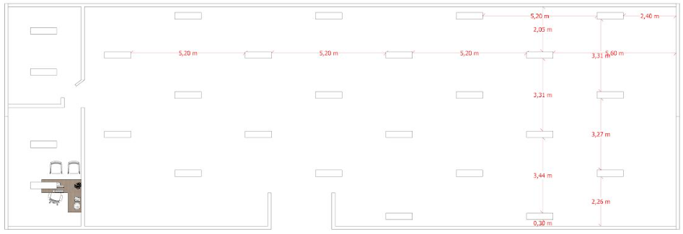
Fuente: Elaboración propia con base en planos arquitectónicos del SGC.

Figura 2. Distribución proyectada de estantería y capacidad de almacenamiento– Área de Hidrocarburos
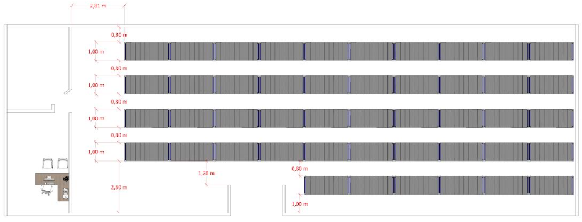
Fuente: Elaboración propia con base en planos arquitectónicos del SGC.

Figura 3. Distribución proyectada de estantería y capacidad de almacenamiento– Área de Hidrocarburos
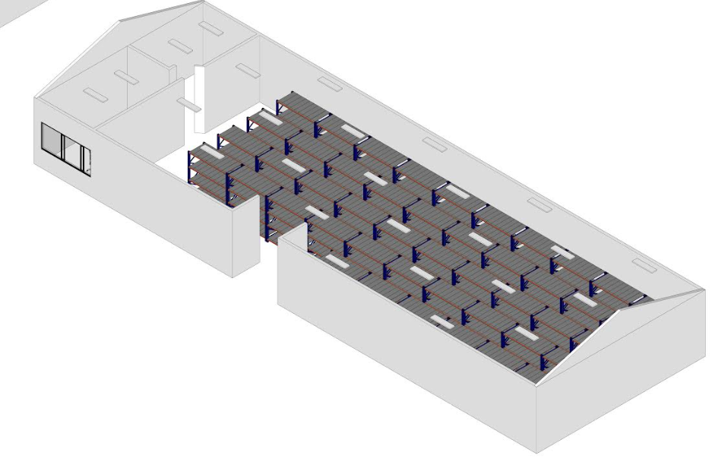
Fuente: Elaboración propia con base en planos arquitectónicos del SGC.

Área 2 – Zona complementaria (Museo)
- Ubicación: Bogotá – Sede Central del Servicio Geológico Colombiano, Diagonal 53 No. 34 – 53
- Superficie: 90 m²
- Cantidad de estantes: 13
- Altura: 3,00 m | Ancho: 2,40 m | Fondo: 1,00 m
- Niveles útiles: 5
- Sistema: Modular expandible
- Capacidad lineal estimada: 31,2 metros

Figura 4. Distribución proyectada de estantería y capacidad de almacenamiento– Museo

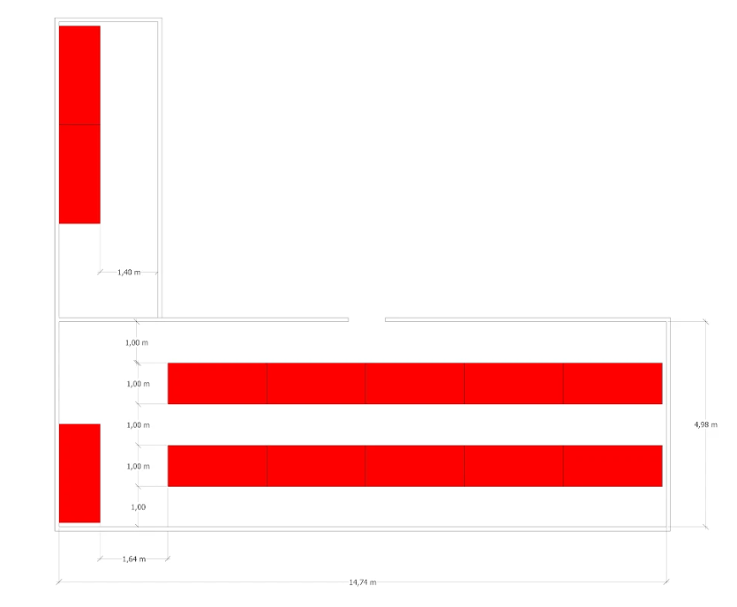
Fuente: Elaboración propia con base en planos arquitectónicos del SGC.

Figura 5. Distribución proyectada de estantería y capacidad de almacenamiento– Museo
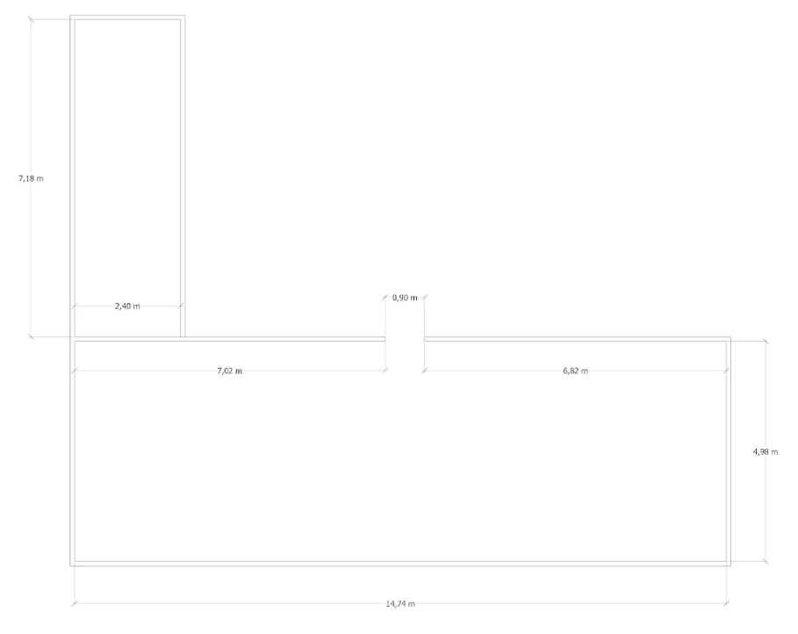

Área 3 – Cintoteca (Nelson Rodríguez Pinilla) Subárea 3A
- Ubicación: Complejo Ecopetrol, Vereda Mansilla, Km 3.4, vía antigua Facatativá – La Vega, Cundinamarca
- Superficie: 89 m²
- Cantidad de estantes: 10
- Altura: 3,00 m | Ancho: 2,40 m | Fondo: 1,00 m
- Niveles útiles: 5
- Sistema: Modular expandible
- Capacidad lineal estimada: 17,4 metros

Figura 6. Plano arquitectónico módulo 3 – Cintoteca (Facatativá)
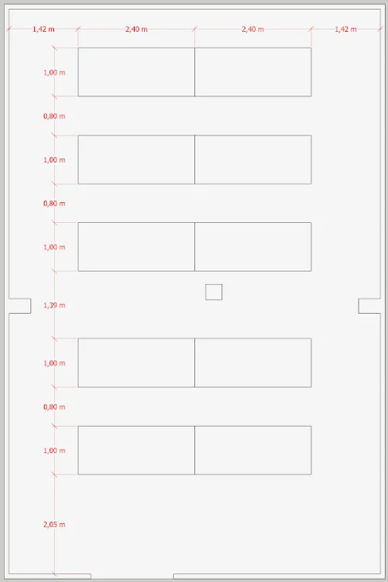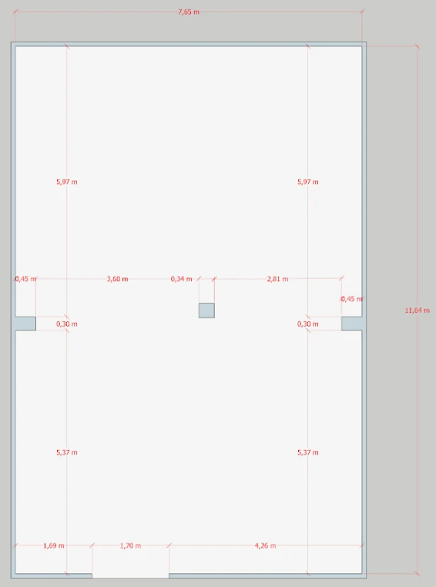
Fuente: Elaboración propia con base en planos arquitectónicos de la Cintoteca – Facatativá.

Subárea 3B
- Ubicación: Complejo Ecopetrol, Vereda Mansilla, Km 3.4, vía antigua Facatativá – La Vega, Cundinamarca
- Superficie: 89 m²
- Cantidad de estantes: 8
- Altura: 3,00 m | Ancho: 2,40 m | Fondo: 1,00 m
- Niveles útiles: 5
- Sistema: Modular expandible
- Capacidad lineal estimada: 13,9 metros

Figura 7. Plano arquitectónico módulo 6 – Cintoteca (Facatativá)
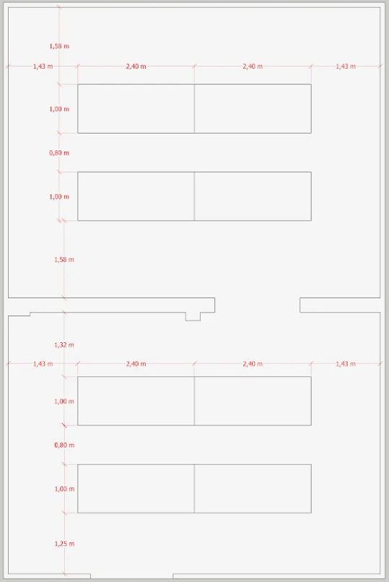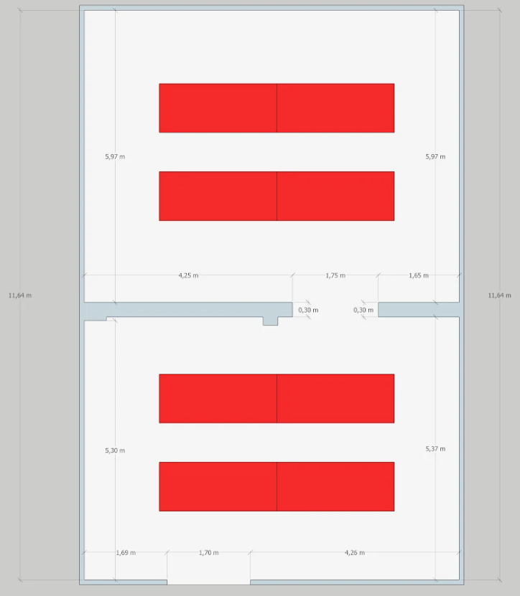
Fuente: Elaboración propia con base en planos arquitectónicos de la Cintoteca – Facatativá.

Capacidad total estimada:
- Total módulos: 77
- Total capacidad lineal: 172,8 metros

La distribución deberá garantizar condiciones óptimas de circulación, ventilación, accesibilidad y seguridad, conforme a la normativa archivística vigente.

Condiciones del Espacio Físico
Los espacios destinados cuentan con un área total de 571 m² y deberán ser aprovechados bajo criterios de eficiencia, seguridad estructural y cumplimiento normativo.
El proveedor deberá considerar:
- Separación mínima a muros: 10 cm
- Pasillos entre estanterías: mínimo 0,70 m
- Pasillos principales: mínimo 1,20 m
- Ventilación adecuada
- No obstrucción de rutas de evacuación
- No interferencia con sistemas contra incendios

Ficha Técnica

Íte m | Eleme nto | Descripción | Ca nt.
1 | Estante ría metálic a semipe sada | Sistema modular expandible para almacenamiento documental:  Dimensiones:  - Altura: 2,40 m  - Ancho: 2,40 m  - Fondo: 1,00 m  - Número de niveles: 4 niveles útiles  - Sistema modular expandible  Capacidad de carga:  - 500 kg mínimo por nivel  - Carga uniformemente distribuida  - Capacidad estructural certificada por fabricante  Materiales:  - Marcos y vigas en acero Cold Rolled calibre 18 mínimo  - Entrepaños en lámina galvanizada calibre 20 mínimo  - Pintura electrostática horneada anticorrosiva  - Tornillería galvanizada de alta resistencia  - Sistema de anclaje al piso  - Bordes sin filos cortantes  - Superficie lisa que no genere desprendimientos metálicos  Condiciones de Instalación: El contratista deberá instalar los módulos conforme a los siguientes parámetros técnicos:  - Separación mínima respecto a muros: 10 cm.  - Circulaciones internas entre estanterías: mínimo 0,70 m.  - Pasillos principales: mínimo 1,20 m.  - Distancia adecuada respecto al techo, garantizando ventilación  - No obstruir rutas de evacuación ni sistemas contra incendios | 46

- Instalación nivelada y anclada
Transporte: El contratista asumirá:
- Cargue y descargue
- Transporte hasta la sede del SGC y Cintoteca
- Traslado interno hasta el área de instalación
2 | Estante ría metálic a semipe sada | Sistema modular expandible para almacenamiento documental:  Dimensiones:  - Altura: 3,00 m  - Ancho: 2,40 m  - Fondo: 1,00 m  - Número de niveles: 5 niveles útiles  - Sistema modular expandible | 31
Capacidad de carga:
- 500 kg mínimo por nivel
- Carga uniformemente distribuida
- Capacidad estructural certificada por fabricante
Materiales:
- Marcos y vigas en acero Cold Rolled calibre 18 mínimo
- Entrepaños en lámina galvanizada calibre 20 mínimo
- Pintura electrostática horneada anticorrosiva.
- Tornillería galvanizada de alta resistencia
- Sistema de anclaje al piso
- Bordes sin filos cortantes
- Superficie lisa que no genere desprendimientos metálicos
 |  | Condiciones de Instalación: El contratista deberá instalar los módulos conforme a los siguientes parámetros técnicos:
- Separación mínima respecto a muros: 10 cm.
- Circulaciones internas entre estanterías: mínimo 1,00 m.
- Pasillos principales: mínimo 1,00 m.

- Distancia adecuada respecto al techo, garantizando ventilación
- No obstruir rutas de evacuación ni sistemas contra incendios
- Instalación nivelada y anclada
Transporte: El contratista asumirá:
- Cargue y descargue
- Transporte hasta la sede del SGC
- Traslado interno hasta el área de instalación

Figura 8. Modelo de estantería y distribución de dos filas de cajas X200 (en estantería de 4 niveles)

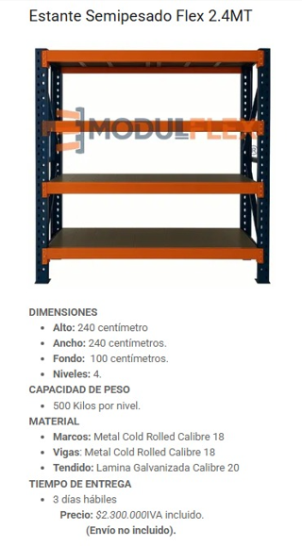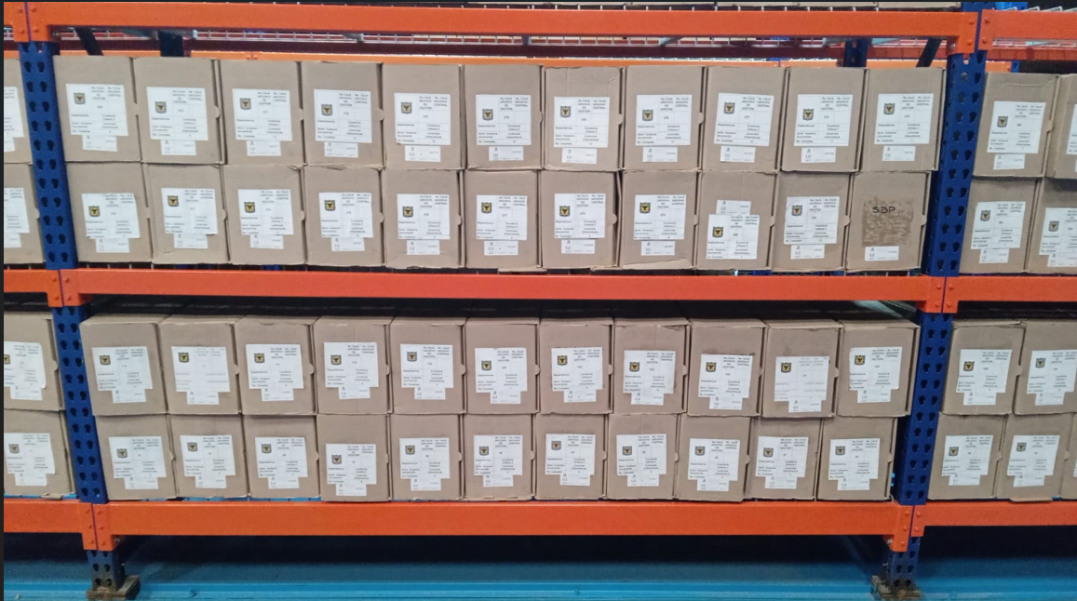

Fuente: Elaboración propia con registro fotográfico de las instalaciones del Servicio Geológico Colombiano – SGC, 2026.

7. Visita Técnica
Con el fin de que los interesados conozcan las condiciones físicas y técnicas de los espacios donde se realizará el suministro e instalación de la estantería, la Entidad programará visitas técnicas a las sedes objeto del proceso, así:
- Cintoteca “Nelson Rodríguez Pinilla” – Facatativá: jueves 21 de mayo de 2026, a las 8:00 a. m.
- Sede Central Bogotá (áreas de Hidrocarburos y Museo Geológico): viernes 22 de mayo de 2026, a las 8:00 a. m.
La asistencia a las visitas será opcional, pero altamente recomendada. En desarrollo de dichas visitas, los interesados podrán verificar las condiciones reales de las áreas de intervención, incluyendo dimensiones, niveles de piso, accesos, puntos de anclaje, condiciones de circulación y demás variables técnicas relevantes para la correcta ejecución del objeto contractual.
En consecuencia, el contratista seleccionado no podrá alegar desconocimiento de las condiciones físicas, técnicas o logísticas de los espacios intervenidos como fundamento para solicitar modificaciones, prórrogas o reconocimientos económicos adicionales durante la ejecución del contrato.

Garantía
- Mínimo 1 año por defectos de fabricación
- Cambio de piezas defectuosas sin costo adicional
- Soporte técnico postventa

Beneficios Esperados
- Optimización del espacio físico
- Reducción del riesgo de deterioro documental
- Cumplimiento normativo archivístico
- Mejora en tiempos de consulta
- Fortalecimiento institucional de la gestión documental

LOTE 2:
3. CONDICIONES TÉCNICAS EXIGIDAS:
Estante Metálico Movil - Pallet (o estiba) es una estructura metálica tipo canastilla que cumple la función de unidad de carga, diseñada para soportar, contener y facilitar la manipulación de las cajas plásticas estándar que almacenan muestras geológicas. El pallet permite el transporte, almacenamiento y organización de las cajas dentro del sistema de estantería compacta, garantizando la estabilidad de la carga y su movilización segura mediante equipos montacargas.
La canastilla metálica porta-cajas se encuentra diseñada para el almacenamiento simultáneo de cincuenta y seis (56) cajas plásticas estándar, cada una con un peso de diseño de veinticinco (25) kilogramos, dependiendo del tipo de muestra geológica almacenada.
En consecuencia, cada estante deberá soportar una carga total máxima de mil quinientos kilogramos (1.500 kg), distribuida en siete (7) niveles. En cada nivel se dispondrán ocho (8) cajas, organizadas en doble línea de cuatro (4) cajas por nivel, colocadas de manera contigua y apiladas en dos unidades.

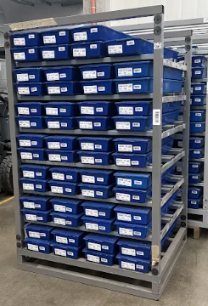
El diseño y fabricación de la canastilla deberá realizarse conforme al Sistema Internacional de Unidades (S.I.), utilizando el sistema métrico decimal para todas las dimensiones, tolerancias y especificaciones técnicas.
Especificaciones de obligatorio cumplimiento
Los estantes metálicos móviles – pallets deberán cumplir como mínimo con las siguientes especificaciones técnicas:
REQUISITOS DE LOS MATERIALES

REQUISITOS DE MATERIAL ESTRUCTURAL
Componente principal | Requisito
Tipo de acero | Acero estructural ASTM A500, Grado C
Tratamiento superficial | Galvanizado por inmersión en caliente, según norma ASTM A123
Tubos estructurales | Tubo cuadrado o rectangular de acero estructural
Calibre mínimo | Calibre 16 (1.60 mm) para los tubos portantes principales
Protección interna | Tubos cerrados herméticamente o con tapones plásticos (para evitar entrada de humedad)

- Nota técnica: Todos los perfiles estructurales deberán ser fabricados en acero estructural ASTM A500, Grado C, calibre 16 (1,60 mm), con recubrimiento galvanizado por inmersión en caliente conforme a la norma ASTM A123, con el fin de garantizar la resistencia mecánica y la protección contra la corrosión.
- Adicionalmente, los proveedores deberán presentar Certificación del material estructural El proponente deberá presentar documento técnico y/o ficha del fabricante y/o certificado del material, emitido por el fabricante del acero, el proveedor del material o el fabricante de la estructura, donde se evidencie que cumple con lo solicitado en el documento “ANEXO No 1 Especificaciones técnicas estantes metálicos móviles-Pallets” para el tipo de acero utilizado y sus principales propiedades mecánicas. El acero deberá ser de primer uso.
- Certificación del galvanizado : El proponente deberá presentar documento técnico y/o certificado del proceso de galvanizado, emitido por planta galvanizadora, el proveedor del material o el fabricante de la estructura, donde se evidencie que cumple con lo solicitado en el documento “ANEXO No 1 Especificaciones técnicas estantes metálicos móviles-Pallets para el proceso de galvanizado por inmersión en caliente aplicado a las piezas metálicas.
- En todo caso, el Servicio Geológico Colombiano (SGC) revisará y validará los certificados de calidad solicitados.
- Deben ser fabricadas en acero de acuerdo con las especificaciones definidas en los diseños.
- Las paletas portacajas deberán contar con un sistema de fijación sencillo que garantice la estabilidad de la caja dentro de las paletas y que a su vez no dificulte el proceso manual de extracción de las cajas desde la paleta.
- El tamaño y configuración de la paleta debe garantizar el almacenamiento del mayor número posible de cajas (56) estándar cada una.
- El acero, debe ser de primer uso y contar con su respectiva ficha técnica donde relacione las propiedades mecánicas básicas (Límite de fluencia (Fy), Resistencia última a la tracción (Fu), Elongación mínima, Módulo de elasticidad, entre otras), información sobre su producción y relación de las normas que cumple.
- Las operaciones de corte y troquelado a que sea sometido este material deberán ser realizadas en talleres que cuenten con la tecnología necesaria para garantizar las propiedades de cada uno de los elementos.
- Las soldaduras que se requieran deberán ser realizadas en talleres que cuenten con la tecnología necesaria para garantizar las propiedades de cada uno de los elementos que conformen la paleta portacajas.
- La aplicación de pinturas y de más elementos de protección de los elementos de la estantería deberán ser realizados en talleres que cuenten con la tecnología necesaria para garantizar las propiedades de cada uno de los elementos de la paleta porta cajas. El contratista deberá presentar para aprobación del SGC la descripción de los talleres, equipos y procesos a utilizar para las actividades de aplicación de capas externas de protección a los elementos de acero para las estanterías. Todos los elementos metálicos de la paleta portacajas móvil deberán ser sometidos a un proceso de pintura por medio del sistema de electrodeposición catódica (cataforesis) o pintura electroestática que garantice una adecuada protección de los elementos metálicos a la corrosión.
- Debido a la complejidad de los procesos relacionados con el corte, troquelado, soldadura y pintado de los elementos que conforman las paletas portacajas, estás actividades no podrán ser realizadas en las instalaciones de la Litoteca Nacional, por lo tanto, todos los elementos deberán llegar totalmente terminados y listos para ser ensamblados y poner las pallets en funcionamiento en la estantería de almacenamiento de la LN
Fabricación

La fabricación debe realizarse conforme a los planos anexos y con los siguientes materiales requeridos para el ensamble de las partes que componen las Estantes:

Cantidad x Estante | Descripción | Parte
1 | BASE ESTANTE 120CM X 101CM PINTURA HORNEABLE | A
2 | CUERPO ESTANTERIA LITOTECA 120CM PINTURA HORNEABLE | B
2 | MARCO LATERAL ESTANTE 101CM X 171CM PINTURA HORNEABLE | C
18 | VIGUETA ESTANTE 114CM X 10CM LAMINA GALVANIZADA DE 1,5MM | 1
7 | SOPORTE TOPE ESTANTE 114CM X 4CM LAMINA GALVANIZADA DE 1,5MM | 2
4 | TAPON PLASTICO CUADRADO DE 2 X 2 PULGADAS | 3
16 | TORNILLO W5-16 X 2 5-8 D931 G5 TE1A CON TUERCA | 4
32 | ARANDELA ZINCADA DI 5-16 DE 2 ESPESOR 1-16 (CALIBRE 16) | 5
50 | TORNILLO AUTOPERFORANTE CABEZA EXTRAPLANA 8 X 1/2 REF:234 ZINCADO | 6

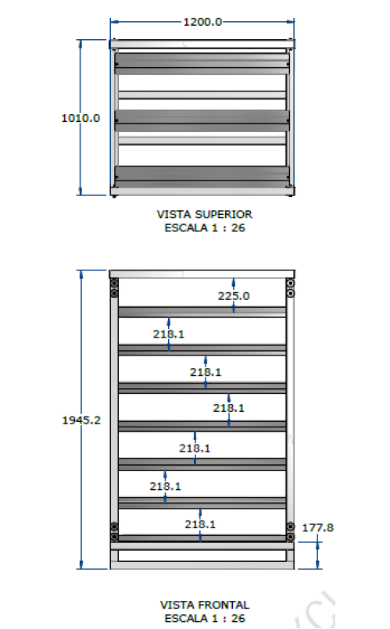

Materiales por secciones de la Canastilla

Parte A - Base Estantería Litoteca 120cm x 101cm

Pieza | Descripción | Cantidad C/U
Telescópico | Lámina de 3.17 mm | 4
Refuerzo | Tubo cuadrado. 2" Cal. 16 Estructural | 4
Complemento | Tubo cuadrado. 2" Cal. 16 Estructural | 4
Travesaño Lateral | Tubo cuadrado. 2" Cal. 16 estructural | 4
Travesaño Frontal | Tubo cuadrado. 2" Cal. 16 Estructural | 4

Parte B - Marco Lateral Estantería Litoteca 120cm

Pieza | Descripción | Cantidad C/U
Telescópico | Lámina de 3.17 mm 2 | 2
Travesaño Superior | Tubo cuad. 2" Cal. 16 Estructural | 1

Parte C - Cuerpo Estantería Litoteca 101 cm x 171 cm

Pieza | Descripción | Cantidad C/U
Cuerpo Travesaño | Tubo Rect. de 20x40 Cal. 16 Estructural | 6
Parales | Tubo cuadrado. 2" Cal. 16 Estructural | 2

Parte 1 - Vigueta Estantería Litoteca 114 cm x 10 cm – Acabado Crudo

Pieza | Descripción | Cantidad C/U
Vigueta Estantería Litoteca | Lámina Galvanizada de 1,5mm | 18

Parte 2 - Soporte tope Estantería Litoteca 114 cm x 4 cm – Acabado Crudo

Pieza | Descripción | Cantidad C/U
Soporte Tope Estantería | Lámina Galvanizada de 1,5mm | 7

Planos de Armado y ensamble
A continuación, se adjuntan los planos requeridos para el armado de la estructura de la canastilla.
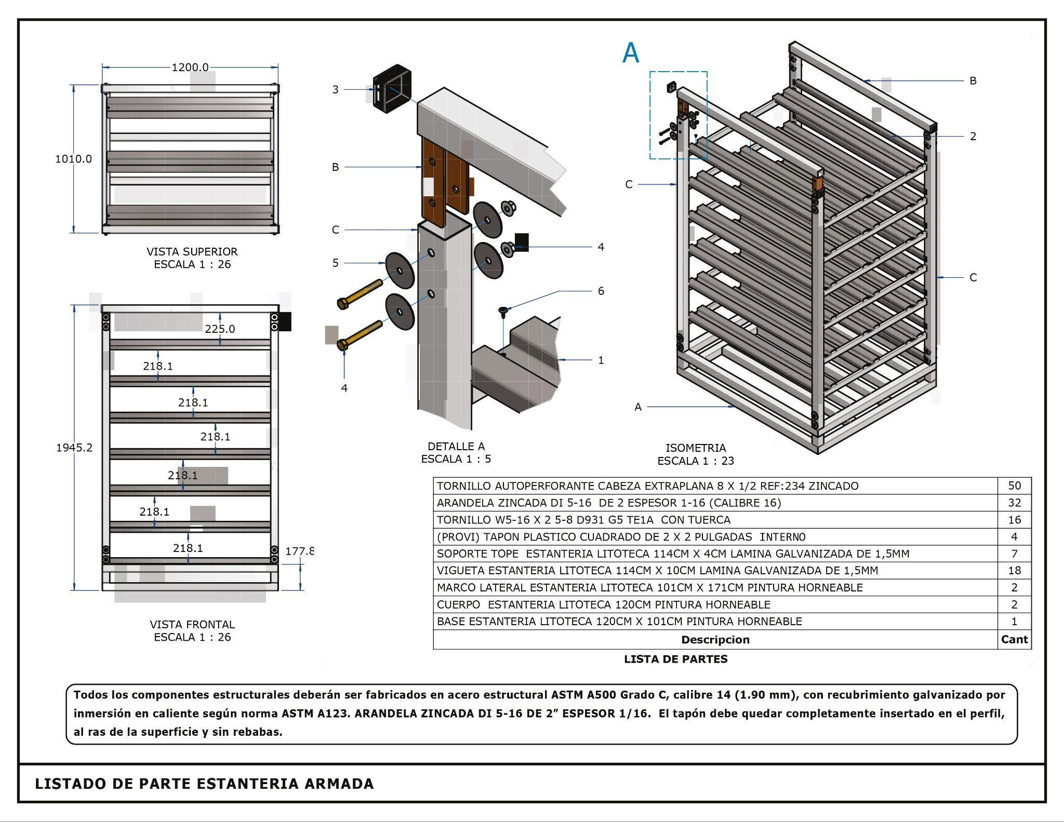
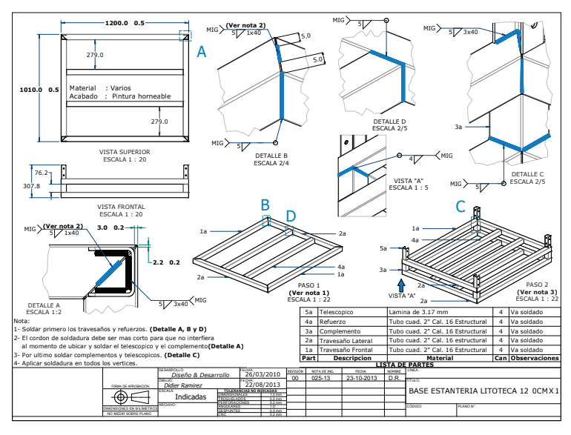
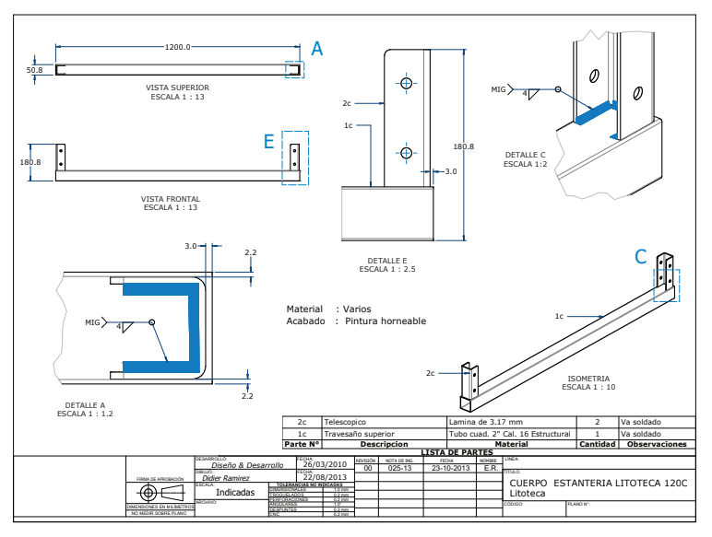
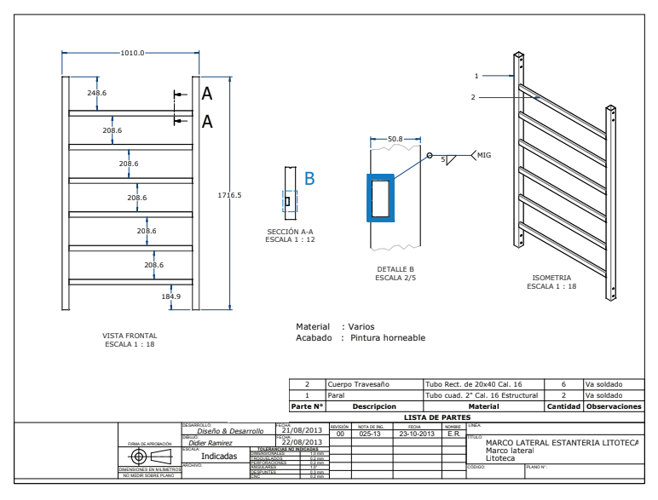
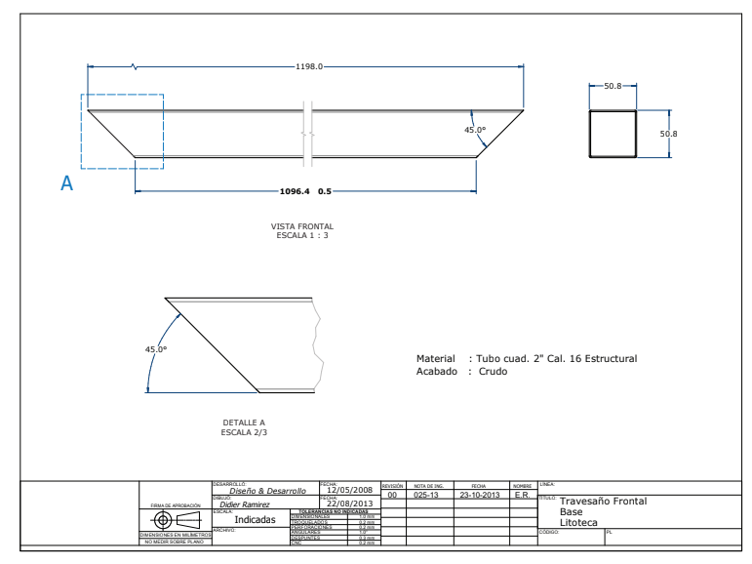
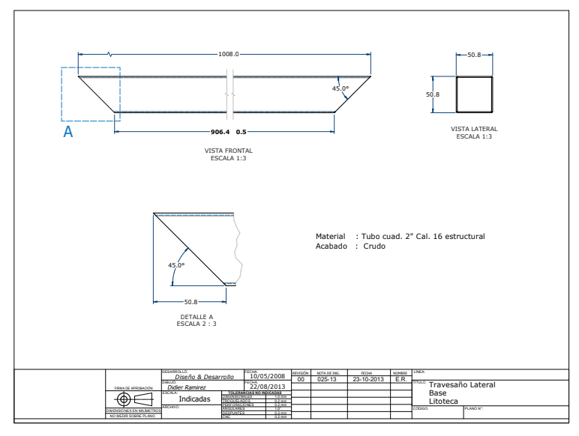
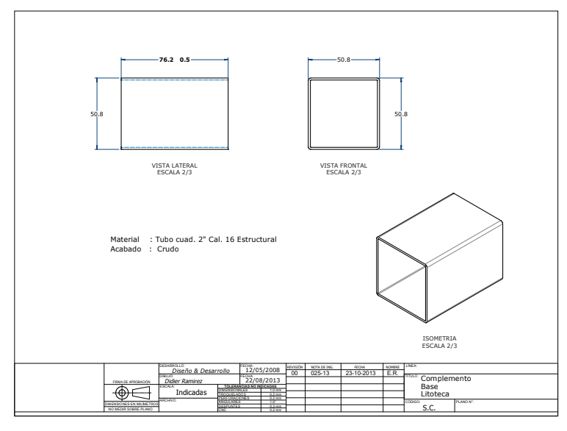
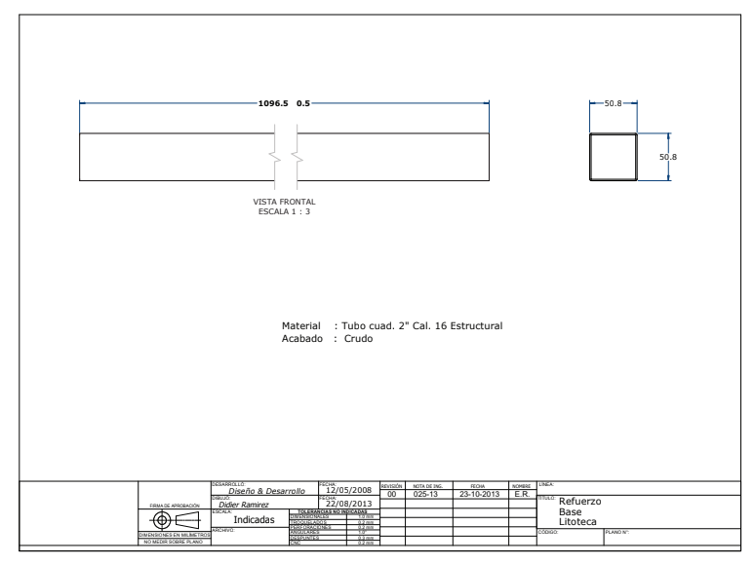
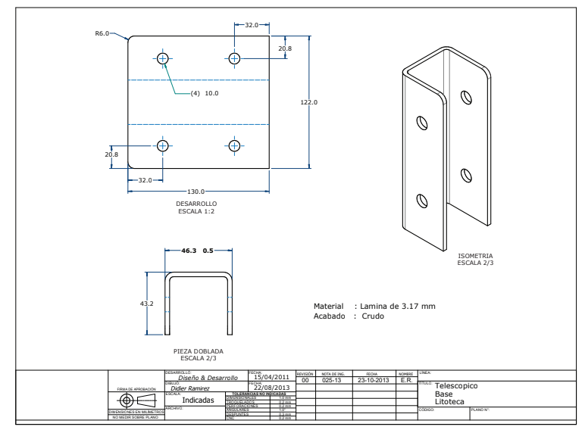
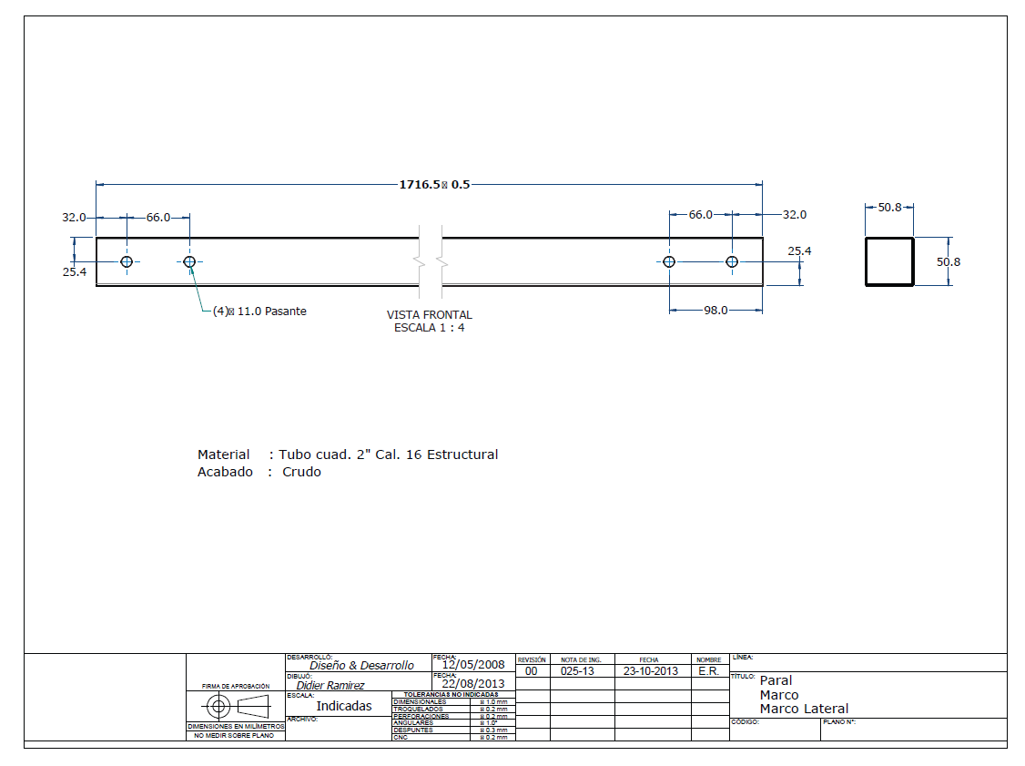
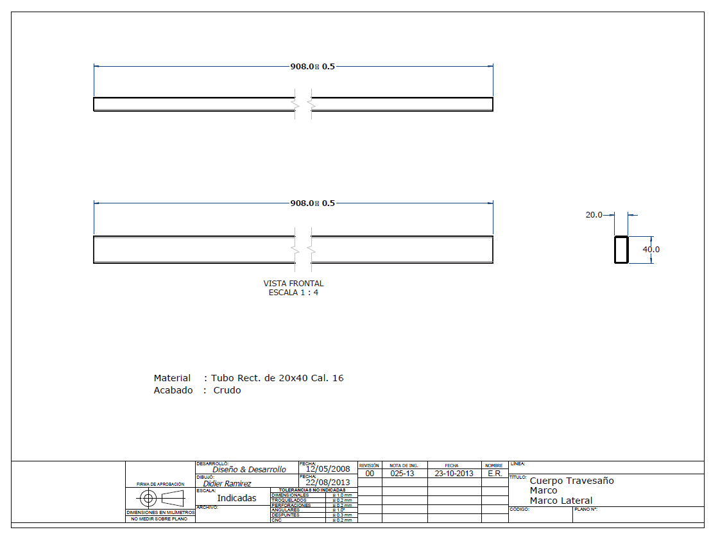
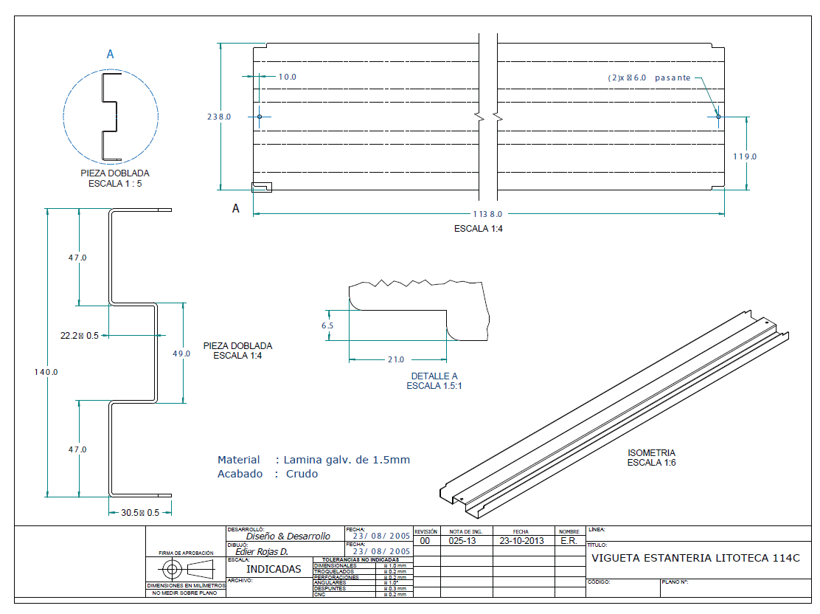
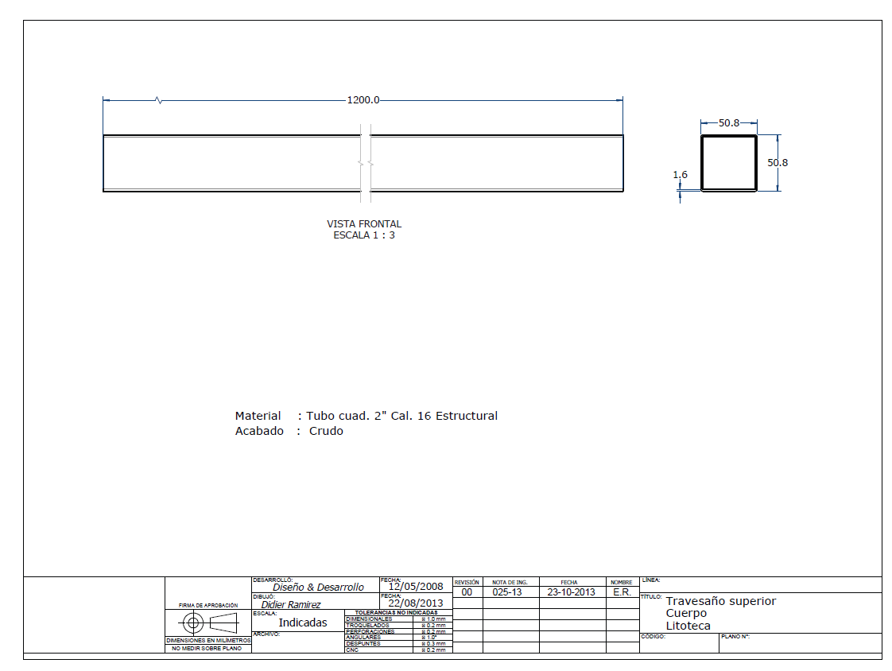
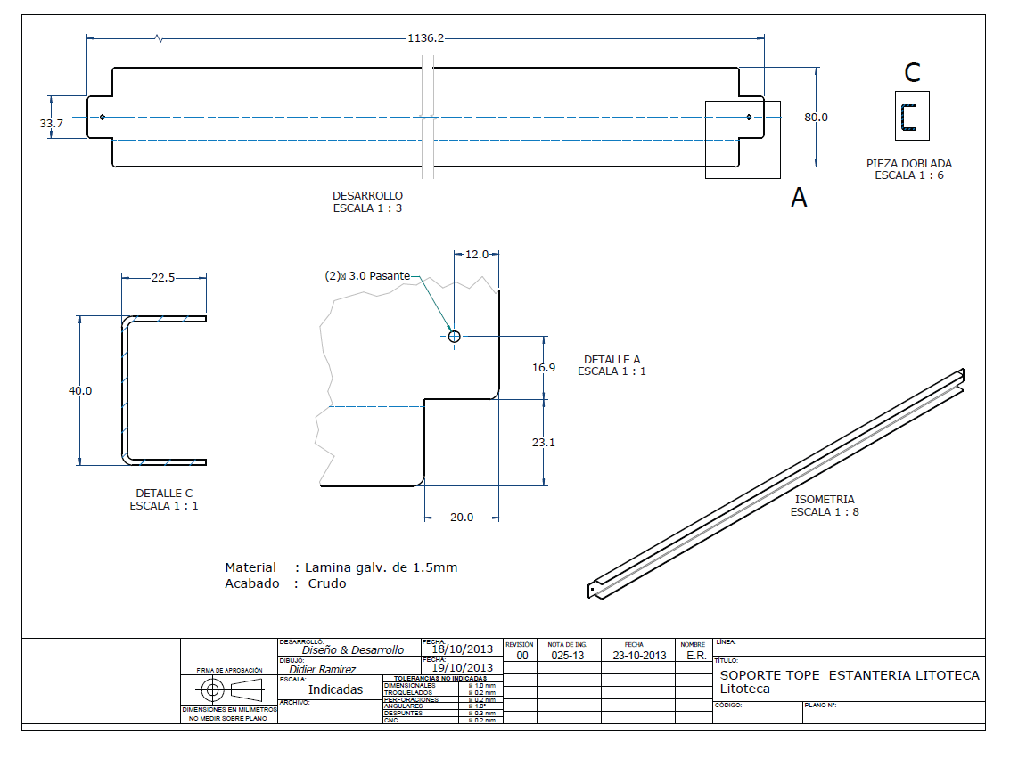
DETALLES A TENER EN CUENTA

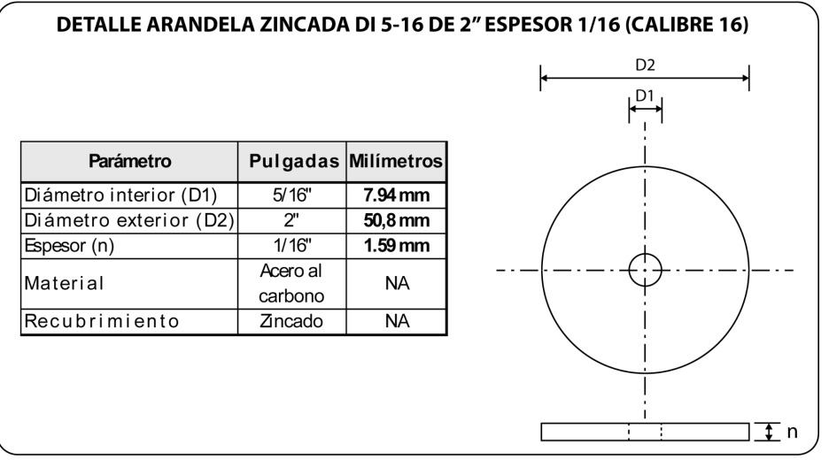
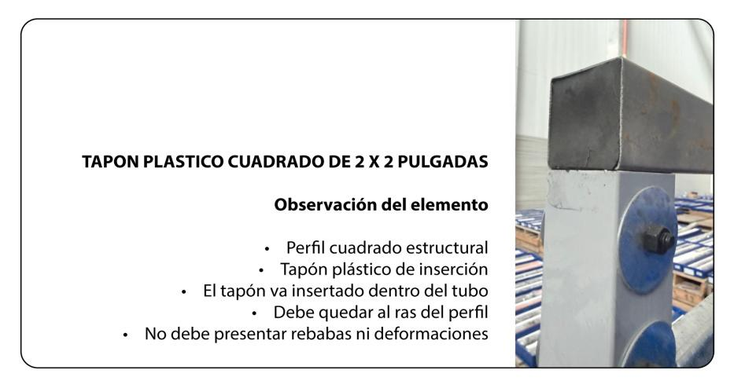
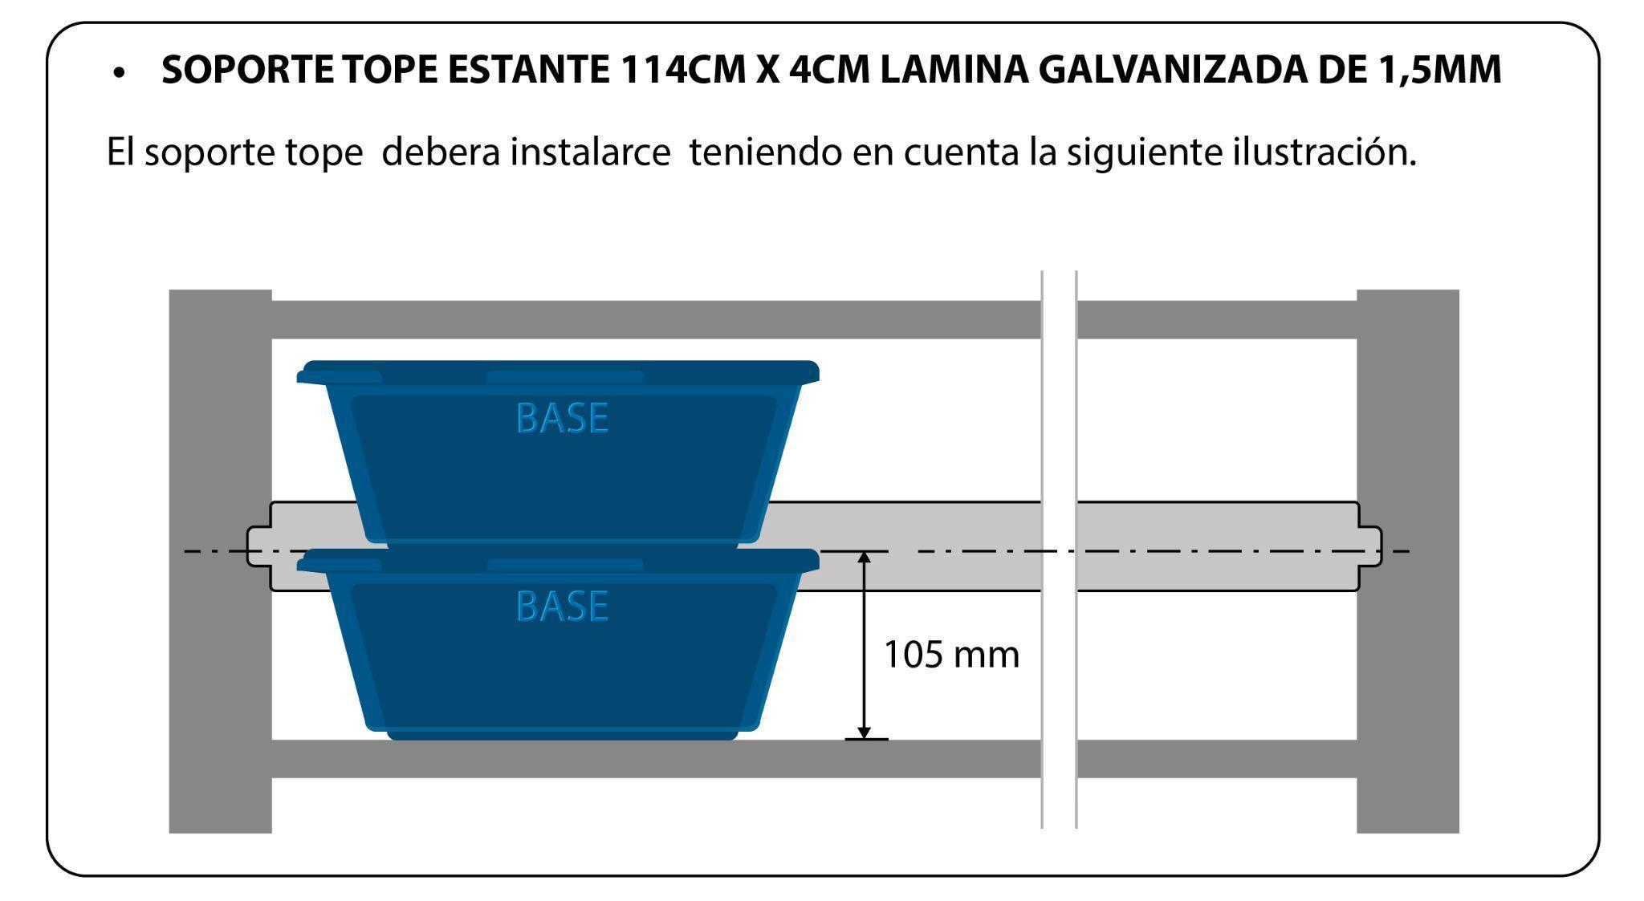
NOTA: Todos los elementos deberán cumplir estrictamente con las especificaciones técnicas establecidas en los planos.

4. Pintura
Las piezas metálicas deberán contar con galvanizado por inmersión en caliente conforme a la NTC 3320. La preparación de superficie para aplicación de pintura deberá realizarse conforme a la NTC 6146. El acabado final deberá ser en pintura horneable color gris.

5. Entrega de los elementos.

El contratista deberá suministrar, transportar, ensamblar y entregar todos los bienes objeto del contrato, de conformidad con las especificaciones técnicas establecidas, en las instalaciones de la Litoteca Nacional ubicadas en Guatiguara, Santander.

En consecuencia, el contratista deberá incluir dentro de su oferta económica todos los costos asociados al suministro, transporte, cargue, descargue, traslado interno, ensamble, instalación y puesta en funcionamiento de los estantes metálicos, sin que haya lugar a pagos adicionales por estos conceptos.

Se precisa que, dentro del valor total ofertado para los estantes, deberán estar incluidos, sin generar costos adicionales para la entidad, todas las actividades necesarias para la correcta ejecución del suministro y ensamble, tales como:

- señalización preventiva y de seguridad durante las actividades de instalación;

- movimiento o reubicación temporal de elementos que interfieran con el proceso de instalación;

- protección de equipos existentes, instalaciones, materiales y del personal presente en el área de trabajo;

- provisión de áreas o depósitos temporales para almacenamiento de los elementos;

- suministro e instalación de carpas u otros elementos de protección necesarios para el desarrollo de las actividades;

- suministro de herramientas, equipos y personal especializado para el montaje;

- y cualquier otra actividad o elemento que sea requerido por el Supervisor del contrato para garantizar la correcta ejecución de los trabajos.

6. Condiciones de transporte y ensamble

Para facilitar el transporte de los elementos, estos deberán ser despachados por partes o módulos, garantizando su adecuada protección durante el traslado.

El ensamble final de los estantes se realizará en las zonas de parqueadero o en las áreas que sean asignadas para tal fin dentro de las instalaciones de la Litoteca Nacional.

Todos los costos logísticos asociados al transporte interno, herramientas, equipos, personal, montaje y demás recursos necesarios para la ejecución del ensamble serán asumidos en su totalidad por el contratista.

Seguridad industrial y responsabilidad durante la instalación

El contratista será responsable de garantizar el cumplimiento de las normas de seguridad industrial y salud en el trabajo durante el desarrollo de las actividades de transporte, manipulación, ensamble e instalación de los estantes.

Para tal efecto, deberá:
implementar las medidas de seguridad necesarias para prevenir accidentes; garantizar el uso de elementos de protección personal (EPP) por parte del personal que realice las actividades;

- Delimitar y señalizar adecuadamente las áreas de trabajo;

- Adoptar las medidas necesarias para evitar daños a las instalaciones existentes, equipos o materiales de la entidad.

- Cualquier daño ocasionado a las instalaciones, equipos o bienes del Servicio Geológico Colombiano durante el proceso de transporte, manipulación o ensamble será responsabilidad del contratista, quien deberá asumir los costos de reparación o reposición correspondientes.

- Manejo de residuos y limpieza del área

- El contratista deberá mantener las áreas de trabajo en condiciones adecuadas de orden y limpieza durante la ejecución de las actividades.

- Una vez finalizadas las labores de ensamble e instalación, el contratista deberá retirar todos los residuos generados, tales como empaques, materiales sobrantes, residuos metálicos u otros elementos derivados del proceso de instalación, dejando las áreas intervenidas en condiciones adecuadas de limpieza y uso.

Los costos asociados al manejo, recolección, transporte y disposición final de estos residuos deberán estar incluidos dentro de la oferta económica del contratista.

7. Garantía técnica

El proponente debe presentar junto con la oferta el formato de Garantía Técnica mediante el cual se compromete con la entidad a lo siguiente:
Otorgar una garantía de un (1) año, contado a partir de la fecha de recibo a satisfacción por parte de la entidad, sobre la calidad de los materiales, la estabilidad estructural y el sistema de protección contra la corrosión de los estantes metálicos o pallets suministrados, de acuerdo con lo establecido en las especificaciones técnicas.

Durante el período de garantía, el contratista deberá asegurar que:

- Los materiales metálicos no presenten procesos de corrosión, oxidación prematura, desgarro, desprendimiento del recubrimiento protector o deterioro del acabado superficial, bajo condiciones normales de uso y almacenamiento.

- La estructura mantenga su estabilidad, alineación y capacidad de carga, sin presentar deformaciones permanentes, pandeo de los perfiles estructurales, torsión de los elementos o fallas en los sistemas de unión.

- Las soldaduras, uniones mecánicas, tornillería y demás elementos de fijación mantengan su integridad estructural y funcional durante el período de garantía.

- La estructura conserve la capacidad de soportar una carga máxima de hasta mil quinientos kilogramos (1500 kg) por estante, distribuida uniformemente en los niveles de almacenamiento, sin presentar deformaciones permanentes o fallas estructurales.

En caso de presentarse defectos de fabricación, fallas estructurales, corrosión prematura o deterioro del sistema de protección superficial, el contratista deberá realizar la reparación o reposición de los elementos afectados, incluyendo materiales, mano de obra, transporte y demás costos asociados, sin generar costos adicionales para la entidad.

8. Observaciones

- Control de ingreso de herramientas y equipos: Durante el proceso de montaje de las estructuras metálicas en la Litoteca Nacional, el contratista deberá presentar previamente a la supervisión del contrato o al personal designado por la Entidad un listado detallado de las herramientas, equipos e instrumentos que ingresarán a las instalaciones para el montaje y armado respectivo. Dicho listado deberá permitir el control de ingreso y salida de los elementos, garantizando la trazabilidad y seguridad de los bienes utilizados durante el montaje de las estructuras metálicas objeto del contrato.

- Manejo y disposición final de residuos: El contratista será responsable del manejo, recolección, transporte y disposición final adecuada de los residuos sólidos y líquidos que se generen en el montaje de las estructuras metálicas en la Litoteca Nacional

- El contratista deberá cumplir con las normas de seguridad y salud en el trabajo establecidas por el Servicio Geológico Colombiano para el ingreso a la Litoteca Nacional “Tierra de Paz”, comunicadas en la visita técnica realizada durante el proceso de selección pública.

9. Lugar de Ejecución
Instalaciones de la Litoteca Nacional “Tierra de Paz” ubicada en el Kilómetro 2, Vía El Refugio, Calle 8 Norte No. 3W-60, municipio de Piedecuesta-Santander.

LOTE 3:
Especificaciones técnicas del mobiliario

Las características técnicas del mobiliario requerido, incluyendo dimensiones, cantidades, configuraciones, materiales, acabados, sistemas de almacenamiento, sistemas de soporte, condiciones de nivelación, componentes funcionales y demás requisitos constructivos o de desempeño, se establecen en la tabla de especificaciones técnicas que se presenta a continuación.

Las especificaciones contenidas en dicha tabla corresponden a los requisitos técnicos mínimos que deberán cumplir los bienes a suministrar e instalar en el marco del presente proceso de contratación, sin perjuicio de las verificaciones, ajustes en sitio y condiciones de aceptación que sean aplicables conforme a la naturaleza de cada bien.

Ítem | Dispositivo | Especificaciones Técnicas | Cantidad requerida
1 | Mesa de laboratorio antivibratoria | - Mesa de laboratorio antivibratoria con estructura liviana de aluminio tubular, con dos (2) bloques de mármol en cada extremo de la mesa, como sección antivibratoria empotrada en la estructura metálica de alta inercialidad, provista de un sistema de nivelación que amortigüe las oscilaciones transversales y longitudinales para resistir, disminuir y/o reducir la interferencia. Equipada de soportes de nivelación con regulación de altura (50 mm de espesor).  - Dimensiones: 1,60 m (ancho) x 0,80 m (fondo) x 0,90 m (alto).  - Peso del equipo a sostener: 60 kg aproximadamente.  - 1 año de garantía | 3
2 | Gabinete para laboratorio (Dirección de Recursos Minerales) | - Gabinete en acero inoxidable referencia 304, calibre 18, con certificado de fábrica, resistente a la corrosión y a reactivos químicos en todas sus partes. El gabinete debe estar provisto de seis (6) entrepaños con doble refuerzo estructural, diseñados para soportar una capacidad de carga aproximada entre 80 y 100 kg, garantizando estabilidad y seguridad en el almacenamiento de sustancias químicas, muestras y demás elementos de laboratorio. Así mismo, debe incluir manijas embebidas y bisagras en acero inoxidable.  - Dimensiones: Ancho: 1,08 m, Fondo: 0,47 m, Alto: 2,00 m.  - Garantía: 1 año. | 1
3 | Módulo tipo gavetero doble  Ver figura No. 1. | - Torre Gavetera metálica tipo farmacia.  - Medidas: Alto: 88 cm, Ancho: 150 cm, Fondo: 68 cm.  - Dimensiones: Alto: 88 cm, Ancho: 150 cm, Fondo: 68 cm.  - Módulo elaborado en lámina Cold Rolled, calibre 22, con pintura electrostática de alta resistencia de color blanco. La estructura interna en laminas calibre 16 y 18 y con frentes de Gavetas en MDF de 19 mm y pintura poliuretano.  - Cinc (5) gavetas horizontales (Alto: 88 cm, Ancho: 60 cm, Fondo: 68 cm), dos (2) gavetas con doble altura, cada cajón con tres (3) divisiones horizontales fijas y cada división cuneta con tres (3) separadores hasta de 18 divisiones por cajón.  - Tres (3) gavetas verticales (Alto: 88 cm, Ancho total de las 3 gavetas: 90 cm (cada gaveta vertical debe ser de 30cm de ancho), Fondo: 68 cm) extraíble extensión completa, con compartimientos y subdivisiones y manijas en acero inoxidable ref.304. Cada gaveta con 4 niveles fijos de almacenamiento, cada nivel cuenta con 3 separadores móviles.  - Parte frontal de cada gaveta con manijas en acero inoxidable (ref.304).  - Gavetas montadas sobre correderas independientes de fácil desplazamiento. El sistema de corredera debe ser en lámina.  - Riel full extensión tipo pesado y que soporte mínimo 70Kg por gaveta.  - 4 niveladores antideslizantes y graduables.  - Producto armado con servicio de instalación en el espacio físico del laboratorio de electrónico de la RSNC  - 1 año de Garantía. | 1
4 | Módulo con compartimentos verticales y gavetas  Ver figura No. 2. | - Torre Gavetera metálica tipo farmacia.  - Medidas: Alto: 140 cm, Ancho: 165 cm, Fondo: 75 cm. Dimensiones: Alto: 140 cm, Ancho: 165 cm, Fondo: 75 cm.  - Modulo elaborado en lámina Cold Rolled, calibre 22, con pintura electrostática de alta resistencia de color blanco. La estructura interna en laminas calibre 16 y 18 y con frentes de Gavetas en MDF de 19 mm y pintura poliuretano.  - Compuesto por dos secciones:  - Parte superior: Cuatro (4) gavetas verticales (Alto: 100 cm, Ancho total de las 4 gavetas: 165 cm (cada gaveta vertical debe ser de 41cm de ancho), Fondo: 75 cm) extraíbles extensión completa, con compartimientos y subdivisiones y manijas en acero inoxidable ref.304. Cada gaveta con 3 niveles fijos de almacenamiento, cada nivel cuenta con 3 separadores móviles.  - Parte inferior: Tres (3) columnas de tres (3) gavetas horizontales (Alto: 13 cm, Ancho: 55 cm, Fondo: 75 cm), cada cajón con tres (3) divisiones horizontales fijas y cada división cuneta con tres (3) separadores hasta de 18 divisiones por cajón.  - Parte frontal de cada gaveta con manijas en acero inoxidable (ref.304).  - Gavetas montadas sobre correderas independientes de fácil desplazamiento. El sistema de corredera debe ser en lámina.  - Riel full extensión tipo pesado y que soporte mínimo 70Kg por gaveta.  - 4 niveladores antideslizantes y graduables.  - Producto armado con servicio de instalación en el espacio físico del laboratorio de electrónico de la RSNC.  - 1 año de Garantía. | 1
5 | Módulo mixto con compartimentos verticales y gavetas  Ver figura No. 3. | - Torre Gavetera metálica tipo farmacia.  - Medidas: Alto: 85 cm, Ancho: 100 cm, Fondo: 76 cm. Dimensiones: Alto: 85 cm, Ancho: 100 cm, Fondo: 76 cm.  - Modulo elaborado en lámina Cold Rolled, calibre 22, con pintura electrostática de alta resistencia de color blanco. La estructura interna en laminas calibre 16 y 18 y con frentes de Gavetas en MDF de 19 mm y pintura poliuretano.  - Catorce (14) gavetas horizontales, separadas en dos (2) columnas de Siete (7) gavetas, cada cajón con tres (3) divisiones horizontales fijas y cada división cuneta con tres (3) separadores hasta de 18 divisiones por cajón.  - Parte frontal de cada gaveta con manijas en acero inoxidable (ref.304).  - Gavetas montadas sobre correderas independientes de fácil desplazamiento. El sistema de corredera debe ser en lámina.  - Riel full extensión tipo pesado y que soporte mínimo 70Kg por gaveta.  - 4 niveladores antideslizantes y graduables.  - Producto armado con servicio de instalación en el espacio físico del laboratorio de electrónico de la RSNC  - 1 año de Garantía. | 1
6 | Variante de módulo mixto  Ver figura No. 4. | - Torre Gavetera metálica tipo farmacia.  - Medidas: Alto: 85 cm, Ancho: 150 cm, Fondo: 76 cm. Dimensiones: Alto: 85 cm, Ancho: 150 cm, Fondo: 76 cm.  - Modulo elaborado en lámina Cold Rolled, calibre 22, con pintura electrostática de alta resistencia de color blanco. La estructura interna en laminas calibre 16 y 18 y con frentes de Gavetas en MDF de 19 mm y pintura poliuretano.  - Cinc (5) gavetas horizontales (Alto: 85 cm, Ancho: 60 cm, Fondo: 76 cm), dos (2) gavetas con doble altura, cada cajón con tres (3) divisiones horizontales fijas y cada división cuneta con tres (3) separadores hasta de 18 divisiones por cajón.  - Tres (3) gavetas verticales (Alto: 85 cm, Ancho total de las 3 gavetas: 90 cm (cada gaveta vertical debe ser de 30cm de ancho), Fondo: 76 cm) extraíbles extensión completa, con compartimientos y subdivisiones y manijas en acero inoxidable ref.304. Cada gaveta con 4 niveles fijos de almacenamiento, cada nivel cuenta con 3 separadores móviles.  - Parte frontal de cada gaveta con manijas en acero inoxidable (ref.304).  - Gavetas montadas sobre correderas independientes de fácil desplazamiento. El sistema de corredera debe ser en lámina.  - Riel full extensión tipo pesado y que soporte mínimo 70Kg por gaveta.  - 4 niveladores antideslizantes y graduables.  - Producto armado con servicio de instalación en el espacio físico del laboratorio de electrónico de la RSNC  - 1 año de Garantía. | 1
7 | Módulo tipo gavetero simple  Ver figura No. 5. | - Torre Gavetera metálica tipo farmacia.  - Medidas: Alto: 85 cm, Ancho: 86 cm, Fondo: 70 cm.Dimensiones: Alto: 85 cm, Ancho: 86 cm, Fondo: 70 cm.  - Modulo elaborado en lámina Cold Rolled, calibre 22, con pintura electrostática de alta resistencia de color blanco. La estructura interna en laminas calibre 16 y 18 y con frentes de Gavetas en MDF de 19 mm y pintura poliuretano.  - Siete (7) gavetas horizontales, cada gaveta con tres (3) divisiones horizontales fijas y cada división cuneta con tres (3) separadores hasta de 18 divisiones por cajón.  - Parte frontal de cada gaveta con manijas en acero inoxidable (ref.304).  - Gavetas montadas sobre correderas independientes de fácil desplazamiento. El sistema de corredera debe ser en lámina.  - Riel full extensión tipo pesado y que soporte mínimo 70Kg por gaveta.  - 4 niveladores antideslizantes y graduables.  - Producto armado con servicio de instalación en el espacio físico del laboratorio de electrónico de la RSNC.  - 1 año de Garantía. | 2
Tabla 1. Especificaciones técnicas de los elementos a adquirir

3.2 Planos y configuraciones de los módulos

Con el fin de ilustrar la configuración y dimensiones de los módulos de almacenamiento requeridos, a continuación, se presentan los esquemas de referencia correspondientes a los diferentes tipos de módulos definidos por la Entidad.

Estos planos constituyen una referencia para la fabricación del mobiliario y deberán ser considerados en conjunto con las especificaciones técnicas establecidas en la tabla anterior.

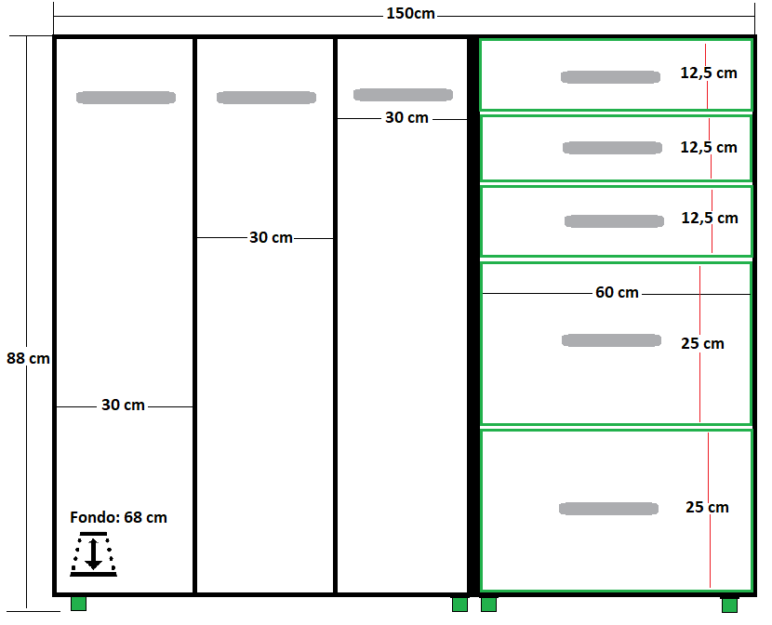
Figura 1. Módulo tipo gavetero doble

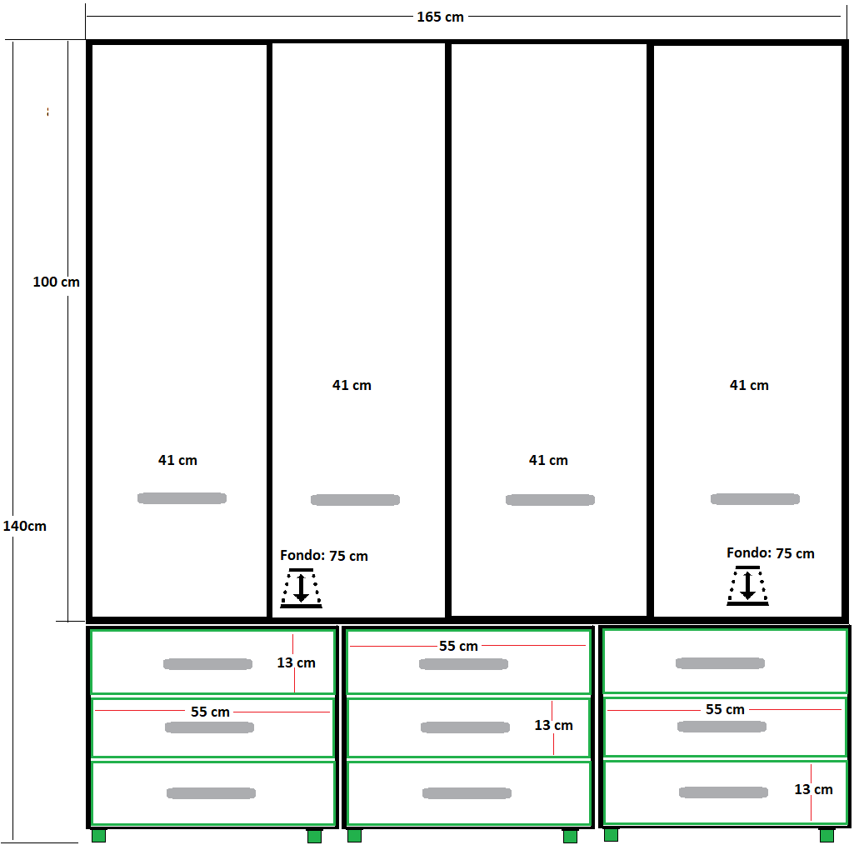
Figura 2. Módulo con compartimentos verticales y gavetas

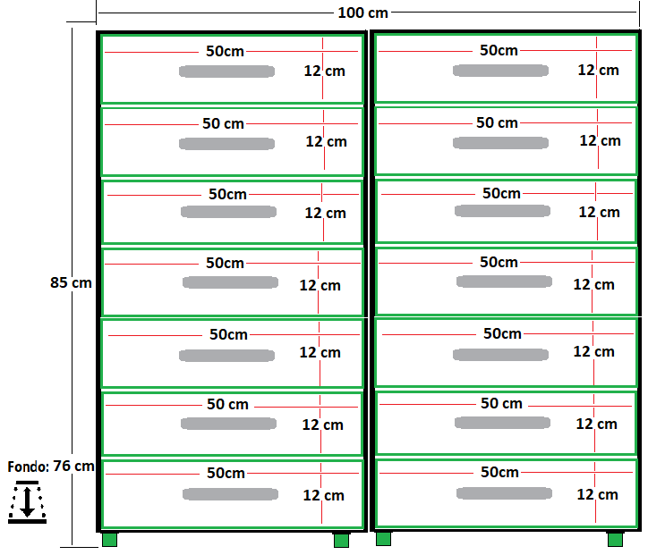
Figura 3. Módulo mixto con compartimentos verticales y gavetas

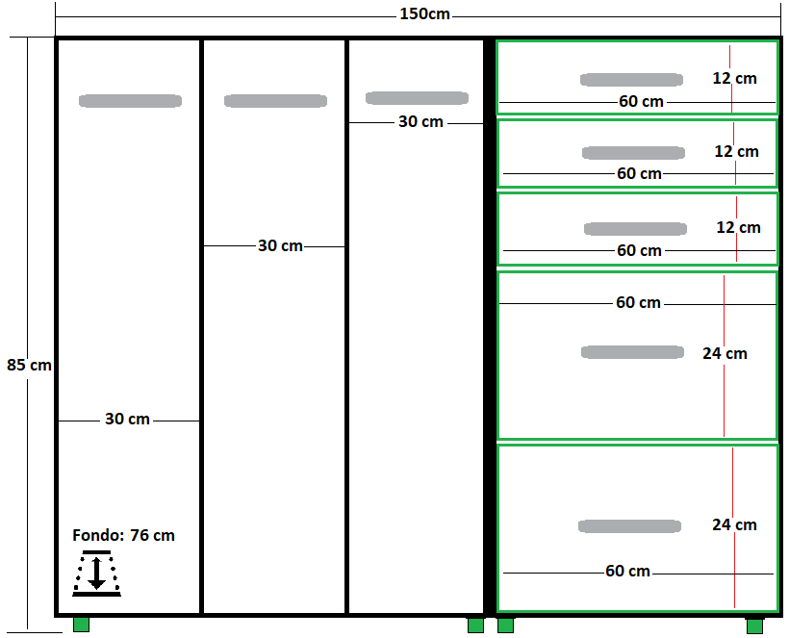
Figura 4. Variante de módulo mixto

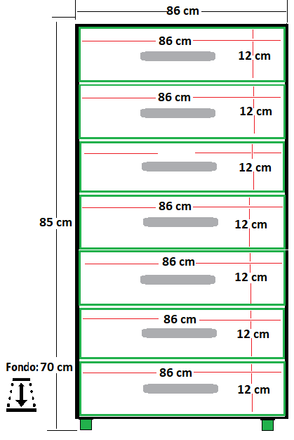
Figura 5. Módulo tipo gavetero simple

Las configuraciones, dimensiones y distribución de los compartimientos y gavetas señaladas en los esquemas anteriores deberán ser consideradas como referencia para la fabricación del mobiliario requerido, garantizando el cumplimiento de las especificaciones técnicas mínimas establecidas por la Entidad.

Las dimensiones indicadas en los planos corresponden a medidas aproximadas y deberán ser verificadas por el proveedor en sitio antes de la fabricación e instalación del mobiliario.

- ACTIVIDADES O METODOLOGÍA

Para el cumplimiento del objeto contractual, el contratista deberá desarrollar las actividades necesarias para el suministro, transporte, instalación y entrega del mobiliario requerido por la Entidad, de conformidad con las especificaciones técnicas establecidas en el presente anexo.

Las actividades a desarrollar incluyen, entre otras, las siguientes:

- El contratista realizara una visita inicial a los sitios de instalación definidos por el Servicio Geológico Colombiano, con el fin de verificar las condiciones del espacio, accesos, ubicación, dimensiones, nivelación, restricciones físicas y demás aspectos necesarios para el adecuado suministro e instalación del mobiliario.
- Verificar en sitio las dimensiones y condiciones requeridas para la instalación del mobiliario, tomando como referencia las especificaciones, medidas y esquemas incluidos en el presente anexo técnico, teniendo en cuenta que las medidas señaladas deberán ser validadas antes de la fabricación, suministro o instalación, según corresponda.
- Fabricar, suministrar o disponer, según aplique, los módulos metálicos tipo gavetero, mesas de laboratorio antivibratorias, gabinete de laboratorio y demás bienes requeridos, conforme a las especificaciones técnicas establecidas en el presente anexo.
- Realizar el transporte del mobiliario hasta las sedes, áreas o espacios definidos por el Servicio Geológico Colombiano en la ciudad de Bogotá D.C., adoptando las medidas necesarias para evitar daños o afectaciones durante su traslado, manipulación e ingreso a las instalaciones.
- Efectuar la instalación del mobiliario en los lugares indicados por la Entidad, garantizando su correcta ubicación, nivelación, estabilidad, funcionalidad y condiciones adecuadas de uso.
- Instalar las mesas de laboratorio antivibratorias verificando su adecuada nivelación, estabilidad y disposición funcional para el soporte de equipos sensibles a vibraciones, conforme a las especificaciones técnicas establecidas.
- Instalar el gabinete de laboratorio verificando su adecuada ubicación, estabilidad y funcionamiento de puertas, bisagras, manijas, entrepaños y demás componentes funcionales.
- Verificar el adecuado funcionamiento de las gavetas, correderas, puertas, bisagras, niveladores, superficies de trabajo y demás componentes móviles o funcionales del mobiliario instalado.
- Retirar empaques, residuos, elementos sobrantes o materiales derivados del transporte e instalación del mobiliario, dejando el área de intervención en condiciones adecuadas de orden y limpieza.
- Reparar, corregir o subsanar, sin costo adicional para la Entidad, los daños o afectaciones que se ocasionen a pisos, muros, accesos, áreas de circulación u otros elementos de las instalaciones del Servicio Geológico Colombiano, cuando estos sean imputables al contratista durante el transporte, manipulación o instalación del mobiliario.
- Realizar la entrega del mobiliario instalado al supervisor del contrato, junto con los soportes técnicos, administrativos y de garantía que correspondan, para efectos de la verificación y recibo a satisfacción.

- PRODUCTOS O ENTREGABLES

Como resultado de la ejecución del contrato, el contratista deberá realizar el suministro, transporte, instalación y entrega del mobiliario requerido, conforme a las especificaciones técnicas establecidas en el presente anexo técnico.

En desarrollo de lo anterior, el contratista deberá entregar a la Entidad los siguientes productos:

5.1. Verificación inicial de condiciones del sitio de instalación

Realización de una visita a los sitios de instalación definidos por el Servicio Geológico Colombiano, con el fin de verificar las condiciones del espacio, accesos, ubicación, dimensiones, nivelación, restricciones físicas y demás aspectos necesarios para el adecuado suministro e instalación del mobiliario requerido, tomando como referencia las especificaciones, medidas y esquemas incluidos en el presente anexo técnico.

5.2. Mobiliario tipo gavetero y estantería industrial

Suministro e instalación de los módulos metálicos tipo gavetero y estantería industrial requeridos por la Entidad, conforme a las configuraciones, dimensiones, cantidades, materiales, acabados y demás especificaciones técnicas establecidas en el presente anexo técnico y en el componente económico del proceso.

5.3. Mesas de laboratorio antivibratorias

Suministro e instalación de las mesas de laboratorio antivibratorias requeridas, conforme a las dimensiones, cantidades, materiales, condiciones de soporte, nivelación, estabilidad y demás especificaciones técnicas establecidas en el presente anexo técnico y en el componente económico del proceso.

5.4. Gabinete de laboratorio

Suministro e instalación del gabinete de laboratorio requerido, conforme a las dimensiones, materiales, condiciones de almacenamiento, componentes funcionales, estabilidad y demás especificaciones técnicas establecidas en el presente anexo técnico y en el componente económico del proceso.

5.5. Documentación técnica, administrativa y de garantía

Entrega de la documentación asociada a los bienes suministrados, incluyendo, cuando aplique, fichas técnicas, remisiones, certificados de garantía, recomendaciones de uso o mantenimiento y demás soportes requeridos para la verificación técnica, administrativa, contable y de ingreso al almacén o dependencia competente del Servicio Geológico Colombiano.
5.6. Entrega del mobiliario instalado

Entrega del mobiliario instalado y en condiciones adecuadas de uso al supervisor del contrato, para su verificación y recibo a satisfacción, de conformidad con las especificaciones técnicas, criterios de aceptación y condiciones contractuales aplicables.

- CRITERIOS DE ACEPTACIÓN

La Entidad verificará el cumplimiento de las especificaciones técnicas de los bienes suministrados e instalados, conforme a lo establecido en el presente anexo técnico, en el componente económico del proceso y en los demás documentos contractuales aplicables.

Para efectos del recibo a satisfacción del mobiliario, se tendrán en cuenta los siguientes criterios:

- Que los bienes suministrados correspondan a las cantidades, configuraciones, dimensiones, materiales, acabados y demás especificaciones técnicas establecidas en el presente anexo técnico y en el componente económico del proceso.
- Que los módulos metálicos tipo gavetero y la estantería industrial cumplan las condiciones de almacenamiento, distribución, compartimientos, gavetas, correderas, capacidad, materiales, acabados y demás características técnicas definidas por la Entidad.
- Que las mesas de laboratorio antivibratorias cumplan las condiciones de dimensión, estructura, soporte, nivelación, estabilidad y funcionalidad requeridas para el uso previsto, conforme a las especificaciones técnicas establecidas.
- Que el gabinete de laboratorio cumpla las condiciones de dimensión, material, resistencia, distribución interna, entrepaños, puertas, bisagras, manijas y demás componentes funcionales definidos en las especificaciones técnicas.
- Que el mobiliario haya sido instalado en los lugares indicados por la Entidad, garantizando su correcta ubicación, nivelación, estabilidad, funcionalidad y condiciones adecuadas de uso.
- Que las gavetas, correderas, puertas, bisagras, niveladores, superficies de trabajo, entrepaños y demás componentes móviles o funcionales del mobiliario operen adecuadamente, de forma segura y sin obstrucciones.
- Que los bienes se entreguen en buen estado, nuevos, libres de defectos de fabricación, deformaciones, daños visibles, deterioro en acabados o afectaciones derivadas del transporte, manipulación o instalación.
- Que el contratista entregue la documentación técnica, administrativa y de garantía requerida para la verificación del cumplimiento contractual y para los trámites administrativos asociados al recibo de los bienes.
- Que el suministro, transporte, instalación y entrega del mobiliario se realice dentro del plazo establecido para la ejecución del contrato.
- Que el área de instalación quede en condiciones adecuadas de orden, limpieza y uso, sin afectaciones imputables al contratista pendientes de corrección.

El recibo del mobiliario se realizará mediante verificación por parte del supervisor del contrato, quien confirmará el cumplimiento de las especificaciones técnicas, condiciones funcionales, documentación requerida y demás criterios de aceptación establecidos en el presente anexo técnico.

7. CONDICIONES TÉCNICAS ADICIONALES
El mobiliario suministrado deberá ser nuevo, de primera calidad y cumplir con las especificaciones técnicas, funcionales, dimensionales, constructivas y de instalación establecidas en el presente anexo técnico.

El contratista deberá garantizar que los bienes se entreguen en óptimas condiciones, libres de defectos estructurales, deformaciones, deterioro en los acabados, fallas de fabricación o daños derivados del transporte, manipulación o instalación.

Durante el proceso de transporte, ingreso, manipulación e instalación del mobiliario, el contratista será responsable de adoptar las medidas necesarias para evitar daños en las instalaciones de la Entidad, incluyendo pisos, muros, accesos, áreas de circulación, laboratorios, zonas de almacenamiento y demás espacios en los que se desarrollen las actividades de entrega e instalación. En caso de presentarse afectaciones imputables al contratista, estas deberán ser reparadas o subsanadas sin generar costos adicionales para la Entidad.

El contratista deberá realizar el retiro de empaques, residuos, elementos sobrantes o materiales resultantes del transporte e instalación del mobiliario, garantizando que las áreas intervenidas queden en adecuadas condiciones de orden, limpieza y uso.

El mobiliario suministrado deberá contar con una garantía mínima de doce (12) meses, contados a partir del recibo a satisfacción por parte de la Entidad. Dicha garantía deberá cubrir defectos de fabricación, fallas estructurales, deterioro prematuro, problemas en acabados, fallas en componentes móviles o funcionales, y demás situaciones que afecten el uso adecuado de los bienes suministrados.

Durante el período de garantía, el contratista deberá realizar las reparaciones, ajustes, reposiciones o acciones correctivas necesarias para asegurar el adecuado funcionamiento y uso del mobiliario suministrado, sin que ello genere costos adicionales para la Entidad.

El contratista deberá garantizar que las mesas de laboratorio antivibratorias conserven condiciones adecuadas de estabilidad, nivelación y soporte para el uso previsto, conforme a las especificaciones técnicas establecidas, y que el gabinete de laboratorio mantenga condiciones apropiadas de resistencia, funcionalidad y almacenamiento durante el período de garantía.

El contratista deberá entregar las recomendaciones de uso, limpieza, conservación o mantenimiento del mobiliario suministrado, cuando aplique, con el fin de orientar su adecuada utilización por parte de la Entidad.

FIRMA DEL REPRESENTANTE PROPONENTE
DATOS DEL REPRESENTANTE LEGAL
Nombre
No. Tarjeta Profesional | De
Profesión
CC No.

